Espèce | Taille minimale de capture / quota | Période d’ouverture 2014
BROCHET  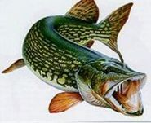 |   60cm  1 brochet par jour et par pêcheur | - du 1er janvier au 26 janvier  - du 10 mai au 31 décembre
SANDRE  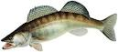 | 50cm    3 sandres par jour et par pêcheur | - du 1er janvier au 9 mars  - du 10 mai au 31 décembre
BLACK BASS  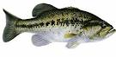 | 30cm  1 black-bass par jour et par pêcheur | - du 1er janvier au 4 mai  - du 5 juillet au 31 décembre
En 2014, ces espèces ont un quota, une taille minimale de capture et une période de protection pendant leur reproduction.

